
公司概況資料表
以下資料由景傳光電股份有限公司及其推薦證券商提供，資料若有錯誤、遺漏或虛偽不實，均由該公司及其推薦證券商負責。
以下揭露之認購價格及依據等資訊，係申請登錄興櫃公司與其推薦證券商依認購當時綜合考量各種因素後所議定。由於興櫃公司財務業務狀況及資本市場將隨時空而變動，投資人切勿以上開資訊作為投資判斷之唯一依據，務請特別注意。

認購相關資訊
公司簡介
主要業務項目
最近五年度簡明損益表及申請年度截至最近月份止之自結損益表
最近五年度簡明資產負債表
最近三年度財務比率

公司名稱：景傳光電股份有限公司 (股票代號：5248)

輔導推薦證券商 | 台新綜合證券股份有限公司及大華證券股份有限公司
主辦輔導券商聯絡人電話 | 台新綜合證券：陳昶志/(02)5576-1925
註冊地國 | (外國發行人適用)
訴訟及非訟代理人 | (外國發行人適用)

輔導推薦證券商認購景傳光電股份有限公司股票之相關資訊
證券商名稱 | 台新綜合證券 | 大華證券
認購日期 | 100.8.31
認購股數（股） | 997,000 | 200,000
認購占擬櫃檯買賣股份總數之比率 | 6.04% | 1.21%
認購價格 | 每股新台幣70元
認購價格之訂定  依據及方式 | 景傳光電所生產之線狀光源運用在接觸式影像感測器(Contact Image Sensor Module；CIS)，彩色多色系及單色系線狀光源為影像處理之關鍵零組件，主要應用於掃瞄器、多功能事務機之運用等。本公司為目前為全球兩大CIS線狀光源供應廠商，另全球線狀光源的主要同業有日商NSG，且國內無此相關產業，亦無已上市櫃同業之財務狀況及本益比可供比較，因此，在興櫃認購價格之訂定上，推薦證券商除參酌國際慣用之巿價法、成本法及現金流量折現法計算外，並考量興櫃市場流動性不足之風險，加以綜合考量未來之經營績效等因素，由推薦證券商與該公司共同議定認購價格為每股70元，應尚屬合理。

公司簡介(公司介紹、歷史沿革、經營理念、未來展望等)

◎公司介紹：
景傳光電於民國 88 年1月15日成立，本公司主要營業項目為CIS核心元件之線狀光源、光學鏡片模組、照明模組及影像感測模組等之設計、生產製造與影像感測晶圓針測服務及買賣業務。該產品主要是應用範圍在商業用途之掃描功能產品、傳真機、多功能事務機、電子白板、列印讀寫頭及工商與居家照明等。
本公司擁有十年的光學影像系統產品開發設計與製造經驗及實力堅強的成像與非成像技術開發團隊，嚴格的開發、製造、自動製程技術和品質管理流程；並且和許多全球知名廠商合作開發新產品，供應產品給各領域的品牌大廠，亦深獲客戶的肯定，因此本公司研發技術之素質及技術創新能力均在光學領域中佔有不可取代地位及領先同業水準。
◎歷史沿革
時間 | 事項
88年01月 | 景傳光電股份有限公司正式成立，實收資本額250,000仟元。
88年03月 | 整廠建造完成，取得工廠登記證(廠址：新北市新店區民權路42巷59弄3號5樓)。
88年03月 | 客戶認證通過生產影像感測模組產品，運用於支票辨識及刷卡機。
88年06月 | 與美國PIC合作開發放大器內建之影像感測器晶圓，並正式量產。
88年06月 | 取得「導光棒及使用該導光棒的線狀光源」之日本專利權。
88年12月 | 取得經濟部標準局ISO 9002認證。
89年09月 | 取得「導光棒」(Light Guide)之中華民國專利權。
90年01月 | 取得「圖像讀取裝置與液晶模塊所用的線狀光源」(Capture Device and Liquid Crystal Module)之中華民國專利權。
90年06月 | 開發200dpi影像感測模組應用於KME傳真機上，並正式量產。
90年05月 | 榮獲ISO9001:2000/CNS 12681認證通過。
91年05月 | 取得「圖像讀取裝置與液晶模塊所用的線狀光源」(LINEAR LIGHT SOURCE DEVICE FOR IMAGE READING)之美國專利權。
91年12月 | 取得「圖像讀取裝置與液晶模塊所用之線狀光源」之中華民國專利權。
92年02月 | 取得「接觸式影像感應器模組自動化組裝線」之中華民國專利權。
92年08月 | 取得「一種具有鋸齒狀反射面之線狀光源」(LINEAR LIGHT SOURCE HAVING INDENTED REFLECTING PLANE)之美國專利權。
93年04月 | 開發成功具有鋸齒狀反射面之線狀光源應用於掃描器光源。
93年06月 | 取得「可增進光線焦距範圍之線狀光源」(LINEAR LIGHT SOURCE FOR ENHANCING UNIFORMITY OF BEAMING LIGHT WITHIN THE BEAMING LIGHT'S EFFECTIVE FOCAL RANGE)之美國專利權。
93年09月 | 鋸齒狀反射面之線性光源導入HP並開始大量生產。
94年06月 | 取得「可微型化光學滑鼠裝置」(MINIATURIZED OPTICAL MOUSE CORE)之美國專利權。
94年07月 | 取得「光學鏡片組合裝置」(LENS ARRAY)之美國專利權。
94年09月 | 取得「可增進光線焦距範圍之線狀光源」之中華民國專利權。
94年10月 | 減資退還股東股本225,000仟元，實收股本為25,000仟元。
94年12月 | 取得「一種具有鋸齒狀反射面之線狀光源」之中華民國專利權。
95年01月 | 成功開發照明模組並正式量產。
95年03月 | 開發陣列式微型光學透鏡鏡片，應用於影像讀取。
95年03月 | 開發高亮度具有鋸齒狀反射面之線狀光源應用於高速複印機及取代CCFL。
95年03月 | 成功導入高亮度具有鋸齒狀反射面之線狀光源於HP並量產。
95年08月 | 取得「可任意改變光線射出角度之線狀光源」之日本專利。
96年05月 | 取得「無閃爍發光源」(FLICKERLESS LIGHT SOURCE)之美國專利。
96年08月 | 開發各型特殊專業燈具照明之線狀光源。
97年04月 | 取得「可增進光線焦距範圍之線狀光源」之中國專利權。
97年08月 | 取得「具有磁耦合光學與導光裝置的可穿透光學傳換器」(OPTICAL TRANSPARENT MEDIA ADAPTER WITH MAGNETICALLY COUPLED OPTICS AND LIGHT GUIDE)之中華民國專利。
97年11月 | 取得「MINITURIZED LINEAR LIGHT SOURCE SUB-MODULE FOR VARIOUS FORMAT MAIN MODULES」之美國專利權。
97年11月 | 取得「可微型化光學滑鼠裝置」之中國專利權。
97年11月 | 成功開發光學鏡片模組並導入HP及量產。
97年12月 | 榮獲IECQ QC080000認證通過。
98年03月 | 取得「光學鏡片組合裝置」之中華民國專利。
98年03月 | 取得「可任意改變光線射出角度之線狀光源」之中華民國專利。
98年05月 | 取得「ABBE PRISM LENS WITH IMPROVED FOCUS AND REDUCED FLAIR」之美國專利權。
98年07月 | 取得「可微型化光學滑鼠裝置」之中華民國專利權。
98年09月 | 取得「可穿透毛薄片被動式傳光器」(PASSIVE TRANSPARENT MEDIA ADAPTER)之中華民國專利權。
99年04月 | 獲頒行政院勞工委員會感謝狀，提供職訓局就業服務中心就業機會並進用求職者，對促進國民就業貢獻良多。
99年06月 | 98年度盈餘轉增資50,000仟元，實收資本額75,000仟元。
99年11月 | 員工行使認股權憑證2,500仟元(轉換普通股250,000股)，實收資本額77,500仟元。
100年03月 | 員工行使認股權憑證5,000仟元(轉換普通股500,000股)，實收資本額82,500仟元。
100年05月 | 99年度盈餘轉增資82,500仟元，實收資本額165,000仟元。
100年05月 | 中華徵信所「2011年金磚企業得主」第八名。
100年07月 | 行政院金融監督管理委員會核准本公司股票公開發行。
◎經營理念：
誠信 創新 品質 服務 技術
◎未來展望
本公司除了致力於線狀光源模組、光學鏡片模組、照明模組產品、運用於電腦週邊及樂透等相關光學零組件之模組研發外，也積極投入節能減碳之LED生活照明、工商工作照明設備領域，並開發X-Ray透視掃描元件，應用於透視掃描系統，如：醫療檢驗設備、安檢檢驗設備及生物科技檢驗設備，茲就未來短期及長期發展計畫說明如下：
(1)短期業務發展計劃
A.線狀光源
- 掌握影像感測模組相關技術發展之趨勢，持續研發新光源產品以利業務之推廣。
- 建立關鍵零組件供應鏈，有效降低庫存壓力與材料短缺的問題。
- 提升工廠生產效率，降低成本並持續強化OEM/ODM業務，以穩定擴展營業額，提高毛利率，並持續掌握行動應用及相關技術發展之趨勢。
- 加速線狀光源模組自動化導入。
B.光學鏡片模組
對於光學鏡片模組，本公司主要目標於開發高景深、多波長應用、組裝簡易等方面。本公司原有影像感測模組組裝廠的優勢，客戶方面也鎖定歐美客戶訂單並維持長期穩定的良好關係，一直以來也不斷開發與影像感測模組相關的關鍵光學元件，如線狀光源、光學鏡片模組、線狀光源與光學鏡片組合模組等，以拓廣關鍵光學元件在多功能事務機的應用及拓展新客戶。本公司在關鍵光學元件從開發到順利量產，並與日廠並駕其軀，獲得歐美客戶的大量採用。可預期未來本公司在關鍵光學元件領域以及光學應用產品將持續呈現成長的態勢。
C.影像感測模組
對於影像感測模組，本公司主要目標於特殊應用與客製化市場開發，針對特殊應用增加高附加價值並持續開發歐美之主要客戶，並維持長期穩定的良好關係。
D. LED照明模組
本公司積極開發LED照明模組，並且計畫主照明應用產品之開發，目標在於T5 / T8燈管照明、桌燈與工作燈領域，並積極拓展全球業務。爭取歐美市場客戶的新產品開發案。
(2)長期業務發展計劃
A.線狀光源
- 針對線狀光源之關鍵技術持續深入研究發展，提昇產品競爭力，長期業務發展。
- 持續提升生產自動化能力，降低人力成本，進行精實生產力及技術實力。
- 發展新產品線(CCFL replacement冷陰極管取代)，以拓展新業務，提高營業額。
B.光學鏡片模組
- 開發高景深之光學透鏡模組。
- 針對光學鏡片模組之設計持續深入研究發展，提昇產品解析度。
- 持續提升生產自動化能力，降低人力成本，進行精實生產力技術實力。
- 發展適合各波長的光學鏡片模組，以拓展新業務，提高營業額。
- 長期業務規劃將光學鏡片模組應用到不同領域，以期業績成長兼顧創造利潤為最終目標。
C.影像感測模組
(a)持續擴大影像感測模組之應用設計與發展，提昇產品多樣性。
(b)持續提升製造生產能力，並降低材料成本，進行精實的成本管控。
(c)發展適合各方面應用影像感測模組，提高共用性來降低材料庫存率。
D.LED照明模組
本公司將持續拓展LED照明技術和業務。另一方面，因應LED應用於照明的龐大市場需求，將積極展開照明模組的相關技術開發、整合、應用與製造能力的提升，憑藉著十年的線狀光源的開發與製造經驗，本公司必定能夠成功的拓展此類產品的業務。
E.持續進行光學觸控模組開發。
F.持續進行LED列表機光學模組開發。
G.持續開發新型無需馬達模組陣列掃瞄器之光機。
H.開發X-Ray透視掃描元件，應用於透視掃描系統，如：醫療檢驗設備、安檢檢驗設備及生物科技檢驗設備。

主要業務項目：

景傳光電主要營業項目為CIS核心元件之線狀光源、光學鏡片模組、照明模組及影像感測模組等之設計、生產製造與影像感測晶圓針測服務及買賣業務。
公司所屬產業之上、中、下游結構圖：
中 游
加工、製造、
組立及測試
下 游
電腦週邊、樂透機、ATM 驗鈔機、旅行支票檢驗機、選票檢驗機、
Led列表機零機件廠
上 游
晶圓、導光元件、塑膠機殼及
電子零件

產品名稱 | 產品圖示  及介紹 | 重要用途或功能 | 最近一年度  營收金額(仟元) | 佔總營收  比重(%)
線狀光源 | 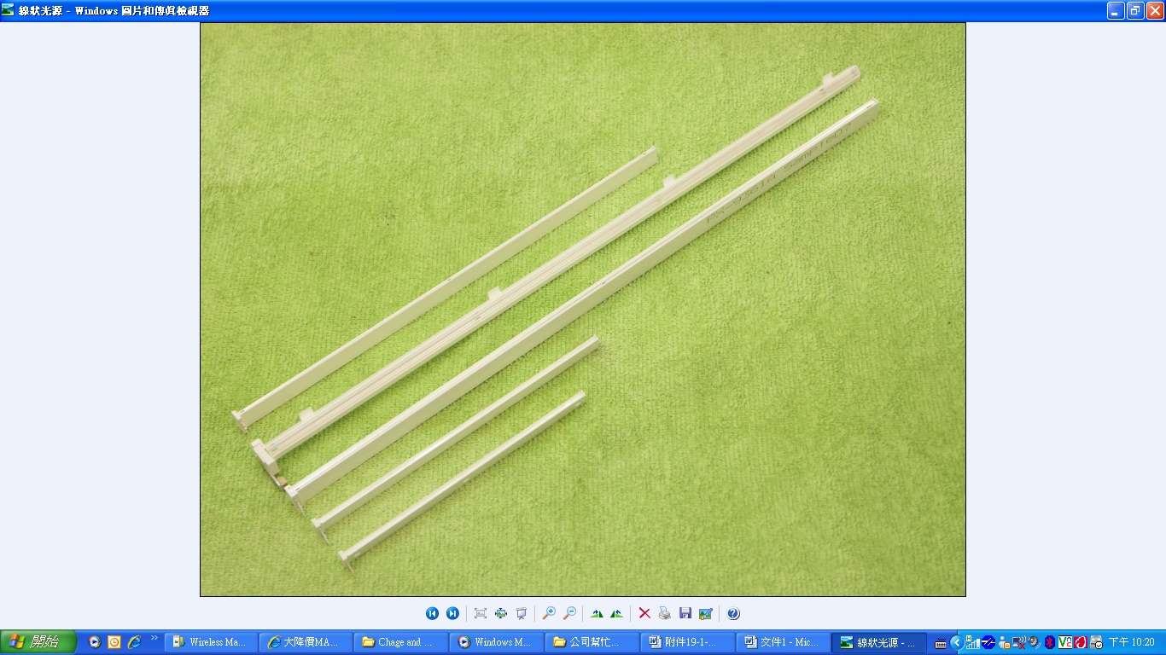 | 應用於影像設備的照明 | 454,972 | 50.13
光學鏡片模組 | 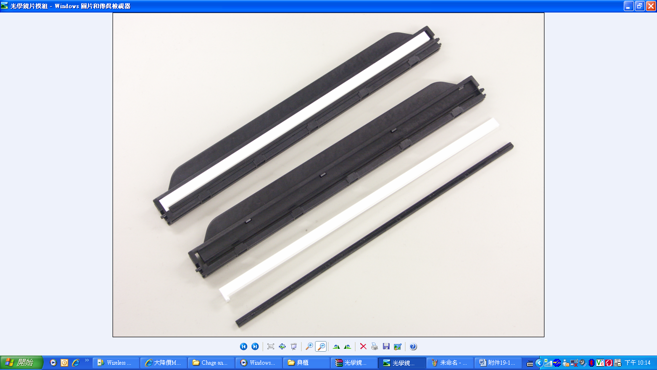 | 應用於影像設備的讀取 | 202,596 | 22.32
影像感測模組 | 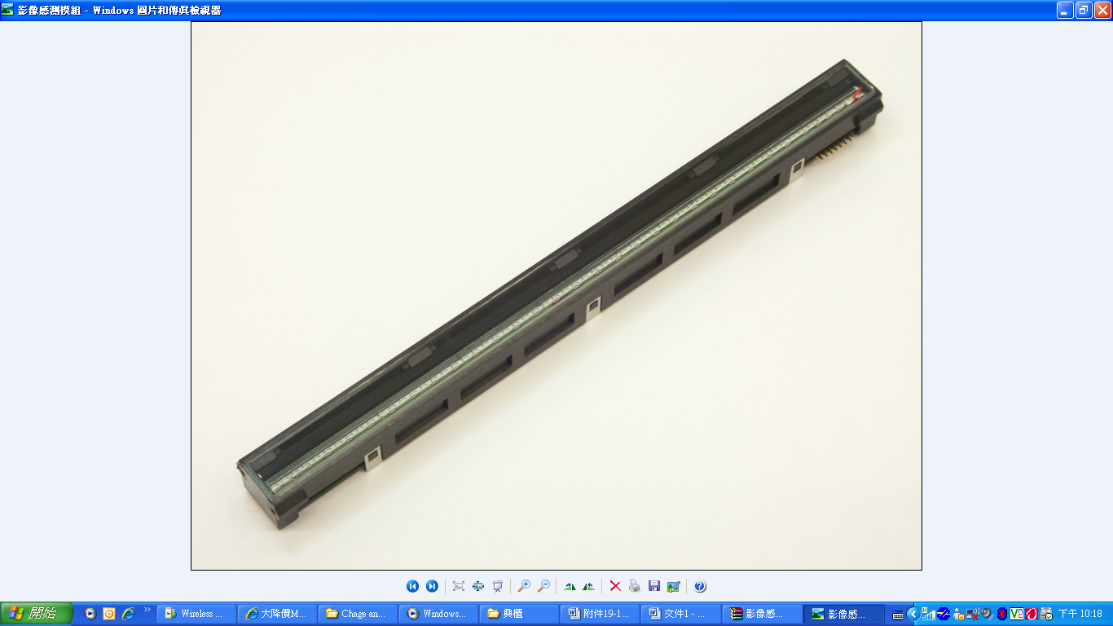 | 應用於銀行支票、旅行支票、樂透彩券等相關辨識與掃描設備為主 | 171,606 | 18.91
照明模組 | 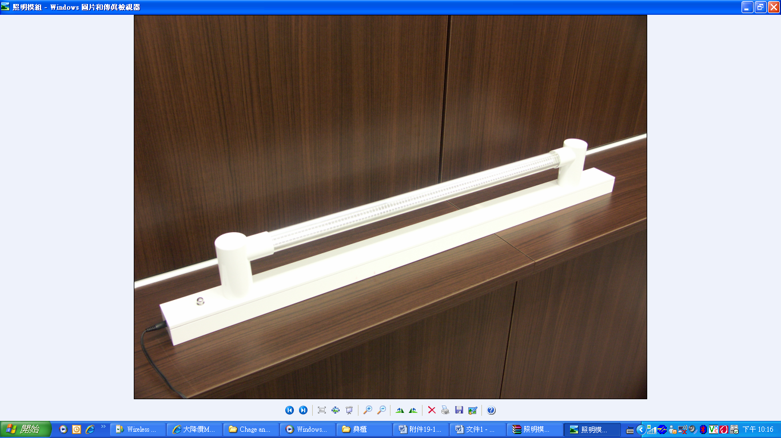 | 應用於個人、圖書、家庭、辦公室、商店及旅館等主照明設施 | 75,323 | 8.30
影像感測晶圓測試 |  | 應用於偵測與辨識影像晶圓功能及特性 | 3,032 | 0.33
其他 |  | 係包含原材料等項目。 | 82 | 0.01
合 計 |  |  | 907,611 | 100.00

最近五年度簡明損益表及申請年度截至最近月份止之自結損益表

單位：新台幣仟元
年度  項目 |  | 95年 | 96年 | 97年 | 98年 | 99年 | 100年截  至7月份止  (自結數)
營業收入 |  | 1,280,978 | 884,155 | 842,300 | 727,245 | 907,611 | 674,799
營業毛利 |  | 313,478 | 214,423 | 237,059 | 236,008 | 245,816 | 146,803
毛利率(%) |  | 24.47 | 24.25 | 28.14 | 32.45 | 27.08 | 21.76
營業外收入 |  | 47,138 | 57,913 | 13,131 | 19,703 | 23,669 | 17,519
營業外支出 |  | － | 2,292 | 587 | 12,203 | 36,215 | 15,424
稅前損益 |  | 271,874 | 179,030 | 129,072 | 128,988 | 123,633 | 103,397
稅後損益 |  | 219,586 | 136,468 | 104,333 | 98,073 | 102,680 | 87,945
每股盈餘（元） |  | 87.83 | 54.59 | 41.73 | 39.23 | 13.61 | 5.33
股利發放 | 現金股利(元) | 40 | 10 | 20 | 15 | － | －
股利發放 | 股票股利(資本公積轉增資)(元) | － | － | － | － | － | －
股利發放 | 股票股利(盈餘轉增資)(元) | － | － | － | 20 | 10 | －
(註)係自結數字，未經會計師查核簽證，因此可能與會計師查核結果存有差異，請投資人於參考時審慎評估。
最近五年度簡明資產負債表

單位：新台幣仟元

單位：新台幣仟元
年度  項目 |  | 95年 | 96年 | 97年 | 98年 | 99年
流動資產 |  | 534,553 | 415,722 | 373,560 | 463,979 | 513,040
基金及長期投資 |  | 10,646 | 10,882 | 11,026 | 18,250 | 19,482
固定資產 |  | 80,449 | 89,261 | 92,405 | 94,914 | 130,625
無形資產 |  | － | － | － | － | －
其他資產 |  | 1,206 | 430 | 259 | 1,576 | 5,046
資產總額 |  | 626,854 | 516,295 | 477,250 | 578,719 | 668,193
流動  負債 | 分 配 前 | 257,487 | 174,038 | 111,916 | 163,140 | 172,985
流動  負債 | 分 配 後 | 383,327 | 215,102 | 161,916 | 200,640 | 172,985
長期負債 |  | － | － | － | － | －
其他負債 |  | 748 | － | － | － | －
負債  總額 | 分 配 前 | 258,235 | 174,038 | 111,916 | 163,140 | 172,985
負債  總額 | 分 配 後 | 384,075 | 215,102 | 161,916 | 200,640 | 172,985
股本 |  | 25,000 | 25,000 | 25,000 | 25,000 | 77,500
資本公積 |  | － | － | － | － | 12,170
保留  盈餘 | 分 配 前 | 268,275 | 278,903 | 342,172 | 390,245 | 405,425
保留  盈餘 | 分 配 後 | 142,435 | 237,839 | 292,172 | 302,745 | 322,925
金融商品  未實現損益 |  | 75,344 | 38,354 | (1,838) | 334 | 113
累積換算調整數 |  | － | － | － | － | －
未認列為退休金  成本之淨損失 |  | － | － | － | － | －
股東權益總額 | 分 配 前 | 368,619 | 342,257 | 365,334 | 415,579 | 495,208
股東權益總額 | 分 配 後 | 242,779 | 301,193 | 315,334 | 378,079 | 495,208

最近三年度財務比率

年 度  項 目 |  | 97年 | 98年 | 99年
財  務  比  率 | 毛利率(%) | 28.14 | 32.45 | 27.08
財  務  比  率 | 流動比率(%) | 333.79 | 284.41 | 296.58
財  務  比  率 | 應收帳款天數(天) | 88 | 115 | 104
財  務  比  率 | 存貨週轉天數(天) | 38 | 42 | 34
財  務  比  率 | 負債比率(%) | 23.45 | 28.19 | 25.89
投資人若欲查詢該公司更詳細之資料請連結至公開資訊觀測站!!

